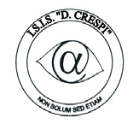 | ISTITUTO DI ISTRUZIONE SECONDARIA “DANIELE CRESPI”  Liceo Internazionale Classico e Linguistico VAPC02701R  Liceo delle Scienze Umane VAPM027011  Via G. Carducci 4 – 21052 BUSTO ARSIZIO (VA)  www.liceocrespi.it-Tel. 0331 633256 - Fax 0331 674770 - E-mail: lccrespi@tin.it  C.F. 81009350125 – Cod.Min. VAIS02700D | 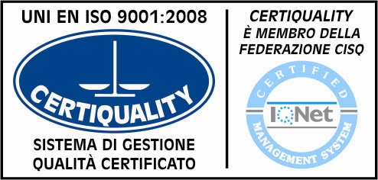  CertINT® 2012

Busto Arsizio, lì 11 SETTEMBRE 2013
CIRC. N. 14
WEB AI SIGG. GENITORI
A TUTTI GLI STUDENTI
(Alla firma dei rappresentanti di classe –
le classi prime individuano uno studente come referente pro-tempore)
AI SIGG. DOCENTI
Al personale ATA
OGGETTO: UTILIZZO FOTORIPRODUTTORI DI ISTITUTO
Come da procedura degli ultimi due anni scolastici
- avendo preso atto della necessità di contenere e razionalizzare la spesa relativa alla fruizione di fotoriproduzioni;
- avendo in primis constatato che spesso si operano fotoriproduzioni superflue e non del tutto motivate da carenze dei testi in adozione;
- avendo concertato in sede di contrattazione con le RSU in merito alle problematiche emerse;
- avendo constatato l’ingente risparmio di carte determinato dalla prassi messa in opera lo scorso a.s. in ottemperanza al Decreto Taglia/carta;
- data la esigua disponibilità economica connessa ai costi da sostenere per l’acquisto di toner e carta
- data la dotazione informatica dell’istituto che permette di inviare agli studenti i materiali prodotti o creare classi virtuali allo scopo
in qualità di Dirigente scolastico ricordo quanto stabilito:
- Il personale e gli studenti possono accedere al fotoriproduttore esclusivamente attraverso il personale ATA addetto e in possesso dei codici di accesso ai macchinari.
- Gli studenti non possono fotocopiare da manuale né da appunti salvo esplicita richiesta scritta al Coordinatore del CDC, che apporrà una sigla sul materiale da fotocopiare e che se ne rende responsabile.
L’orario di accesso per gli studenti è dalle ore 10.00 alle ore 12.00.
I Sigg. Docenti sono pregati di predisporre con congruo anticipo il materiale da fotocopiare per le verifiche, per permettere di operare con tempistiche più distese da parte del personale ATA addetto. E’ fatto divieto di operare fotocopie da testi che non siano autorizzate dal DS ed entro la percentuale del 15% come da normativa vigente.
L’orario di accesso per i docenti è dalle ore 7.45 alle ore 12.30.
Solo in caso di attività GUIDATA DA ESPERTI ESTERNI la possibilità di fruire delle macchine fotocopiatrici è estesa alle ore 15.00

Il Dirigente Scolastico
Prof.ssa Cristina Boracchi

